大连东软信息学院
毕业设计（论文）

学 院： | 软件工程
专 业： | 软件工程
学生姓名： | 苏宇
学生学号： | 15180600220
指导教师： | 彭志豪
导师职称： | 副教授
完成日期： | 2019年5月6日

大连东软信息学院
Dalian Neusoft University of Information
流浪狗资讯社区的设计与实现

摘 要
流浪狗一直都是社会的热点问题，近年来流浪狗的数量剧增又将这一话题推至风口浪尖。虽然有很多爱狗人士自发收留它们，但这也只是杯水车薪。为了能从根本上解决这一问题，使这些流浪狗能够重新融入新的家庭，一个具有线上领养流程的流浪狗资讯社区就显得格外重要。
本课题针对其特殊性设计研发了一套基于SpringBoot的流浪狗资讯社区系统。为了充分利用网络信息化的优势，本系统采用B/S结构，前端使用BootStrap框架，后端使用SSM框架进行开发，开发工具使用STS，Web服务器使用Tomcat，数据库服务器使用MySQL，辅以Ehcache缓存技术，减少数据库访问压力。在系统完成后使用SwaggerUI进行在线接口测试。本系统共有五大模块：留言管理模块、帖子管理模块、领养模块、用户管理模块、公告管理模块。
流浪狗资讯社区的成功设计和实现方便了收养流浪狗的爱心人士和有养狗意愿者的信息交流，为用户打造了一个流浪狗资讯完美对接的领养平台，但在线上线下结合方面仍有待提高。系统实现了从发布流浪狗资讯到被其他用户领养的完整业务流程，为解决流浪狗这一社会难题做出了杰出贡献。同时，也为同类网站提供了借鉴。

关键词：流浪狗资讯，领养，帖子，线上，SpringBoot
Design and Implementation of a Homeless Dogs Information System

Abstract
Stray dogs have always been a hot issue in society. In recent years, the surge in the number of stray dogs has pushed this topic to the forefront. Although there are many dog lovers who take their own responsibility, the number is very small. In order to fundamentally solve this problem and enable these stray dogs to reintegrate into new families, a stray dog information community with an online adoption process is particularly important.
This topic has developed the stray dog information community system which used SpringBoot for its particularity design. In order to make full use of the advantages of network information, the system adopts B/S structure, the front end uses BootStrap framework, the back end uses SSM framework for development, the development tool uses STS, the web server uses Tomcat, the database server uses MySQL with the Ehcache cache technology to reduce the database access pressure. We use the SwaggerUI for online interface testing after the system is completed. The system has five modules: message management module, post management module, adoption module, user management module, and announcement management module.
The successful design and implementation of the stray dog information community facilitates the exchange of information between the caregivers of adopting stray dogs and the people who want to feed dogs. It aims to create a platform for the perfect match of stray dog information. The system has made an outstanding contribution to solving the social problem of stray dogs by pushing stray dog information to complete business processes adopted by other users. At the same time, it also provides the reference for the similar websites.
Key words: Stray Dog Information, Adopt, Post, Online, SpringBoot
目 录
摘 要 I
Abstract II
第1章 项目概述 1
1.1 问题描述 1
1.2 项目目标 1
1.3 项目适用范围 1
1.4 涉众 2
第2章 需求分析 3
2.1 业务需求 3
2.1.1 业务流程 3
2.1.2 业务对象 3
2.2 功能性需求 4
2.2.1 用例概述 4
2.2.2 用例描述 5
2.3 非功能性需求 10
2.4 运行环境 11
第3章 系统设计 12
3.1 技术路线 12
3.2 软件体系结构设计 12
3.2.1 功能结构 12
3.2.2 系统架构 12
3.3 数据库设计 13
3.3.1 概念结构设计 13
3.3.2 表的详细设计 14
3.4 用例实现 17
3.4.1 发布帖子用例实现 17
3.4.2 申请领养用例实现 18
3.4.3 同意试领养用例实现 18
3.5 对象设计 19
3.5.1模块设计 19
3.5.2业务实体类的设计 20
3.5.3业务处理类的设计 20
3.5.4类的描述 21
第4章 系统实现 26
4.1 核心功能实现 26
4.2 关键技术难点与解决方案 29
第5章 系统测试 32
5.1 功能测试 32
5.2 非功能测试 34
5.3 测试总结 34
第6章 结论与展望 35
参考文献 36
致 谢 37

第1章 项目概述

1.1 问题描述
随着人们的生活水平不断提高，饲养宠物狗俨然成为一种潮流，继而其数量也随之增多。但是其中一些会因为主人热度退烧，搬家，经济状况不佳或宠物狗自身不乖等原因而被遗弃，从而导致流浪狗的数量越来越多。同时，流浪狗携带细菌，流浪狗咬人等新闻的频出，也使得流浪狗这一社会问题雪上加霜。针对此状况，许多爱狗人士自发收留它们，但这也无疑增加了自己的负担。而流浪狗资讯社区恰恰解决了这一问题，它实现了有养狗意愿的爱狗人士和流浪狗资讯的有效对接，并支持我国多个地区和犬种。系统运行稳定，且有很好的易用性，能够充分满足各大爱狗人士的资讯对接需求。
流浪狗领养类网站在互联网中的数量是少之又少，并且这些网站注册过程繁琐，用户只能查看到帖子，浏览后只能通过帖子中留下的联系方式进行沟通，没有一套完整的领养流程。相较之下，流浪狗资讯社区除拥有正常的社区功能外，注册更加简单，且拥有一套完整的领养流程。此外，本系统还有线上聊天和邮件通知功能，拥有更好的用户体验。当然，本社区也存在一定的弊端，如未对用户注册时对真实身份的核实以及用户领养过程中双方发生矛盾的冲突处理。

1.2 项目目标
流浪狗资讯社区的主要开发目标是为爱狗人士和有养狗意愿的用户提供一个完美的资讯对接平台。用户可以发布流浪狗资讯帖子，随后其他用户即可在社区中浏览到该帖子的内容。如果对该宠物有意向，即可发出领养申请。同一个帖子可以同时有多个申请者，发帖人在个人中心可对这些申请做出审批。在审批列表中，能审批通过的只有一人。如审批通过，则进入试领养阶段。在该阶段中，领养用户需定时发布宠物照片以供发帖人复审，审核通过后，领养流程结束。在此过程中，发帖人和领养申请人可随时在线沟通或在帖子下方评论留言，发帖人也可以实时查看帖子状态。
本社区主要针对流浪狗这一社会问题做出系统分析，提出一个具有可行性的网络解决方案，设计出一个功能完善的流浪狗资讯社区，使流浪狗领养流程更加网络化，信息化，从而有效减少流浪狗数量。

1.3 项目适用范围
本项目适用于爱狗人士或流浪狗收容所发布已收留的流浪狗信息相关帖子，也适用于有领养流浪狗意愿的人浏览帖子信息并对帖子中流浪狗进行收养。

1.4 涉众
系统设计人员：在项目开发前确定需求并清晰的描述一个完整的发布和领养流程、采用模块化的系统设计方案，在保证系统高可用的情况下提高可扩展性。
系统开发人员：严格按照需求及设计文档进行功能模块开发，避免功能缺陷。
帖子发布者：发布帖子时，需要将流浪狗信息描述完整，并及时上线与申请人进行沟通及审批。
领养申请者：能够浏览到流浪狗帖子的详细信息，并及时与发布者取得联系进行试领养。在试领养过程中，需要按时提供回访照片以供帖子发布者审核。
系统管理员：保证所发布公告信息用户能够及时关注到，能够动态添加地区和犬种。

第2章 需求分析

2.1 业务需求

2.1.1 业务流程
流浪狗领养的总体业务流程如图2.1所示。
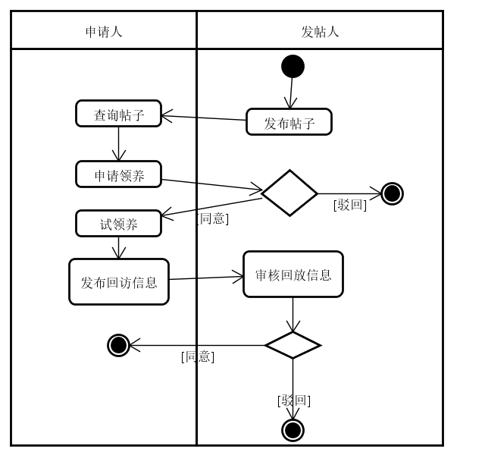
图2.1 总体业务流程图

2.1.2 业务对象
在本系统中存在用户，帖子，评论，位置信息，犬种信息和评论信息这些业务对象。它们之间的关系为：一个用户可以发布多个帖子，一个帖子里只包含一个位置信息和犬种信息；一个用户可以同时申请多个帖子；一个帖子只对应一个回访信息；一个帖子可有多条评论。领域模型如图2.2所示。
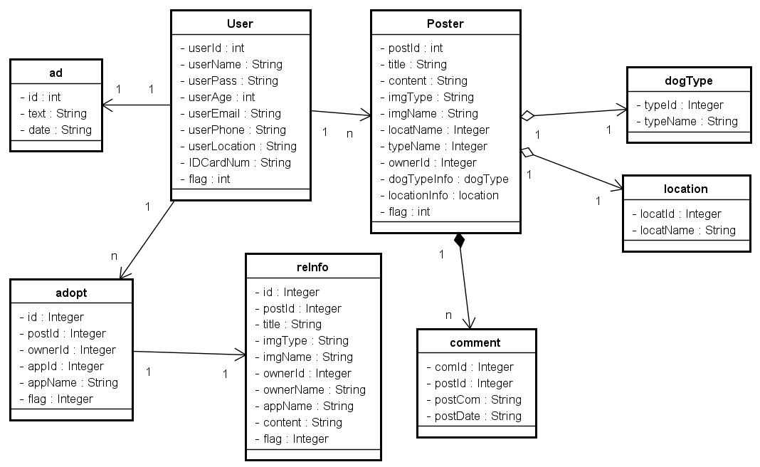
图2.2 领域模型

2.2 功能性需求

2.2.1 用例概述
在图2.3高层用例图中抽取了满足用户基本业务需求的基本用例。这些用例可以从管理帖子信息、管理犬种信息，管理回访信息，管理公告信息，管理地区信息，申请领养和查看公告这七个方面来完成整个社区的正常运作。
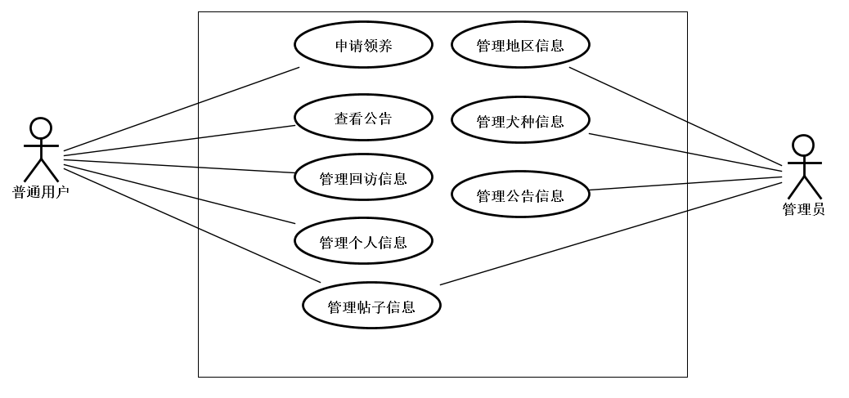
图2.3 高层用例图
用例摘要描述如表2.1所示。
表2.1 用例摘要描述
用例标识（UC） | 用例名称 | 摘要描述
1 | 管理个人信息 | 用户可以查看并修改用户的个人信息。
2 | 管理地区信息 | 管理员修改公共地区数据。
3 | 管理犬种信息 | 管理员修改公共犬种信息。
4 | 管理公告信息 | 管理员修改公告信息。
5 | 管理帖子 | 用户可以发布帖子，浏览帖子或审核对自己帖子发出试领养申请的用户
6 | 管理回访信息 | 审批通过的用户需定时发送回访信息已供发帖人查看，被申请人可查看处于试领养状态的申请人发布的回访信息
7 | 查看公告 | 用户登录到首页后即可浏览公告信息
8 | 申请领养 | 用户可以对有意向的流浪狗发起领养申请

2.2.2 用例描述
（1）管理个人信息
普通用户登录后可以在个人中心对自身用户信息进行修改（除用户名）。管理个人信息如图2.4所示。
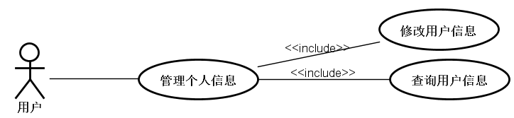
图2.4 管理个人信息用例图
管理个人信息用例描述如表2.2查询用户信息和表2.3修改用户信息所示。
表2.2 查询用户信息
用例标识 | 1
用例名称 | 查询用户信息
参与者 | 普通用户
前置条件 | 已经以用户身份登录。
后置条件 | 无
用例概述 | 用户可以浏览到自己的用户信息
基本事件流 | 1. 用户点击个人中心。  2. 系统显示个人中心界面。  3. 用户点击个人信息。  4. 系统显示个人信息。
备选事件流 | 1a.系统跳转至提示页面。
备注 | 拦截器会拦截未登录用户请求。
表2.3 修改用户信息
用例标识 | 2
用例名称 | 修改用户信息
续表2.3 修改用户信息
参与者 | 普通用户
前置条件 | 登陆个人中心且已展开个人信息。
后置条件 | 在用户信息表已更新个人信息。
用例概述 | 用户可以修改到自己的用户信息。
基本事件流 | - 用户按照提示输入新的个人信息。  - 系统显示用户所输入信息。  - 用户执行更新操作。  4. 系统展示更新后的数据。
备选事件流 | 4a.系统提示更新失败。
备注 | 用户名不可修改。
（2）管理地区信息
管理员用户登录后可以在地区信息管理页面对地区信息进行修改。地区信息管理如图2.5所示。
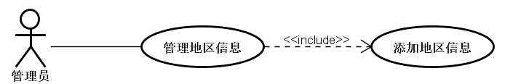
图2.5 管理地区信息用例图
管理地区信息用例描述如表2.4添加地区信息。
表2.4 添加地区信息
用例标识 | 3
用例名称 | 添加地区信息
参与者 | 管理员
前置条件 | 已经以管理员身份登录。
后置条件 | 地区表添加一条地区数据。
用例概述 | 管理员可以添加地区信息。
基本事件流 | - 管理员进入添加地区信息页面。  - 系统展示添加地区信息页面。  - 管理员输入想要添加的地区。  - 系统接收管理员输入的数据。  5. 管理员执行添加操作。  6. 系统显示添加成功。
备选事件流 | 6a.系统提示添加失败。
备注 | 无
（3）管理犬种信息
管理员用户登录后可以在犬种信息管理页面对犬种信息进行修改。犬种信息管理如图2.6所示。
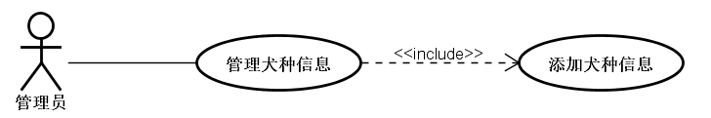
图2.6 管理犬种信息用例图
管理犬种信息用例描述如表2.5添加犬种信息所示。
表2.5 添加犬种信息
用例标识 | 4
用例名称 | 添加犬种信息
参与者 | 管理员
前置条件 | 已经以管理员身份登录。
后置条件 | 犬种表添加一条地区数据。
用例概述 | 管理员可以添加犬种信息。
基本事件流 | - 管理员进入添加犬种信息页面。  - 系统显示添加犬种信息页面。  - 用户输入想要添加的犬种。  - 系统接收用户所输入的犬种信息。  - 用户执行添加操作。  - 系统显示添加成功。
备选事件流 | 6a.系统提示添加失败。
备注 | 无
（4）管理公告信息
管理员用户登录后可以在公告信息管理页面对公告信息进行修改。管理公告信息如图2.7所示。
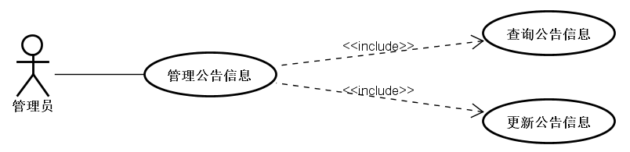
图2.7 管理公告信息用例图
管理公告信息用例描述如表2.6查询公告信息和2.7修改公告信息所示。
表2.6 查询公告信息
用例标识 | 5
用例名称 | 查询公告信息
参与者 | 管理员用户
前置条件 | 已经以管理员用户身份登录。
后置条件 | 无
用例概述 | 管理员用户可以浏览公告信息。

续表2.6查询公告信息
基本事件流 | - 管理员进入公告管理页面。  - 系统展示公告信息。
备选事件流 | 2a.系统跳转至提示页面。
备注 | 无
表2.7 修改公告信息
用例标识 | 6
用例名称 | 修改公告信息
参与者 | 管理员用户
前置条件 | 已经以管理员用户身份登录。
后置条件 | 在公告信息表已更新用户信息。
用例概述 | 管理员可以修改到公告信息。
基本事件流 | 1. 管理员进入修改公告信息页面。  2. 系统显示修改公告信息页面。  3. 管理员输入公告信息。  4. 系统接收用户输入信息。  5. 管理员执行修改操作。  6.系统提示修改成功。
备选事件流 | 6a.系统提示更新失败。
备注 | 无
（4）管理帖子信息
用户可以发布帖子，浏览帖子或审核对自己帖子发出试领养申请的用户。管理帖子信息的用例图如图2.8所示。
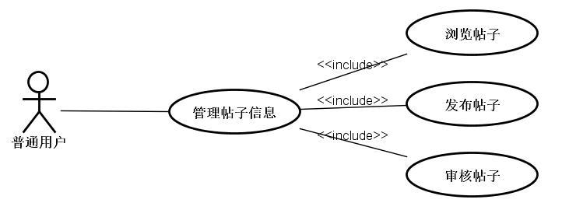
图2.8 管理帖子信息用例图
管理帖子信息用例描述如表2.8浏览帖子，2.9发布帖子和2.10审核帖子所示。
表2.8 浏览帖子
用例标识 | 7
用例名称 | 浏览帖子
参与者 | 普通用户，管理员，游客
前置条件 | 已在浏览器中进入该系统首页。
后置条件 | 无
用例概述 | 用户可以浏览帖子相关信息。

续表2.8 浏览帖子
基本事件流 | 1. 用户进入到帖子列表页面。  2. 系统以分页形式展示帖子列表。  3. 用户选中其中一个帖子并点击进入。  4. 系统展示用户已选中的帖子的详情页面。
备选事件流 | 2a.系统不以分页形式展示帖子列表。
备注 | 无
表2.9 发布帖子
用例标识 | 8
用例名称 | 发布帖子
参与者 | 普通用户
前置条件 | 已经以普通用户身份登录。
后置条件 | 在帖子信息表已新增帖子信息。
用例概述 | 普通用户可以发布描述流浪狗相关信息的帖子。
基本事件流 | 1. 用户进入发布帖子页面。  2. 系统展示发布帖子页面。  3. 用户按照系统提示输入相关信息。  4. 系统接收用户输入并显示在页面上。  5. 用户执行预览操作。  6. 系统将帖子信息展示给用户核查审阅。  7. 用户执行发布操作。  8. 系统提示发布成功。
备选事件流 | 6a.系统提示发布失败。
备注 | 无
表2.10 审核帖子
用例标识 | 9
用例名称 | 审核帖子
参与者 | 普通用户
前置条件 | 其他用户申请试领养该用户所发布的帖子。
后置条件 | 在帖子信息表和用户信息表对应数据项已更新。
用例概述 | 用户可以审核其他用户对该用户发布帖子所发出的试领养申请。
基本事件流 | 1. 用户进入个人中心页面。  2. 系统展示个人中心页面。  3. 用户进入我的申请页面。  4. 系统展示我的申请页面。  5. 用户选择其中一个申请执行同意操作。  6. 系统提示操作成功。
备选事件流 | 5a. 用户选择其中一个申请执行驳回操作。
备注 | 无
（3）管理回访信息
用户在申请试领养并获得发帖人同意后可进行发布回访信息。被申请人可在审核页面查看申请人发布的回访信息。管理回访信息的用例图如图2.9所示。
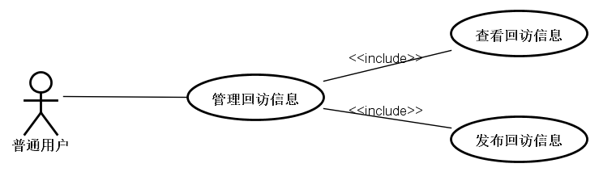
图2.9 管理回访信息用例图
管理回访信息用例描述如表2.11查看回访信息和2.12发布回访信息所示。
表2.11 查看回访信息
用例标识 | 10
用例名称 | 查看回访信息
参与者 | 普通用户
前置条件 | 用户已发布的帖子处于试领养状态且试领养人已发布回访信息。
后置条件 | 无
用例概述 | 用户可查看本用户已发布的且正处于试领养状态的帖子申请者发布的回访信息。
基本事件流 | 1. 用户进入审核页面。  2. 系统展示审核页面。  3. 用户选中指定帖子的回访信息进行查看。  4. 系统展示回访信息详情页。
备选事件流 | 2a.系统进入信息提示页。
备注 | 无
表2.12 发布回访信息
用例标识 | 11
用例名称 | 发布回访信息
参与者 | 普通用户
前置条件 | 用户已处于试领养状态。
后置条件 | 将回访信息更新到回访信息表。
用例概述 | 处于试领养状态的用户可发布回访信息以供发帖人审核参考。
基本事件流 | 1. 用户进入回访信息页面。  2. 系统展示回访信息页面并展示部分已申请帖子信息。  3. 用户按照页面提示输入相关信息。  4. 系统接收用户所输入信息。  5. 用户进行预览操作。  6. 系统显示回访信息。  7. 用户进行发布操作。  8. 系统提示发布成功。
备选事件流 | 8a.系统提示发布失败。
备注 | 无

2.3 非功能性需求
正确性：系统运行稳定，功能正常。
可适应性：各个模块职责划分明确，采用MVC分层式架构，具有高可扩展性和高可用性。
健壮性：如果用户操作不当，导致系统功能异常，则系统会向用户进行友好提示。
性能：系统可支持约三百用户同时使用。在用户使用期间，正常业务处理时间控制在3秒之内，繁忙业务处理响应时间不超过8秒。
安全性：采用MyBatis框架进行数据操作，防止SQL注入。
兼容性：可运行在任何Windows系统中，并支持Chorme，IE，Firefox等多款浏览器。

2.4 运行环境
本软件系统运行所需的软件环境如下：
操作系统：Windows 7以上版本。
工作站：Windows 7以上。
内存：2G。
网页空间：1-10G。
数据库：MySQL 5.7。

第3章 系统设计

3.1 技术路线
软件环境：本系统采用B/S架构，开发工具选用STS，项目管理选择Maven，快速开发框架为SpringBoot+Maven，具体使用的框架为SSM，数据库服务器使用MySQL5.7，WEB服务器使用Tomcat，数据库图形化界面选择navicat。
关键技术：在项目接口测试方面使用SwaggerUI进行在线Json测试，在提醒试领养用户发布回访信息时，使用了Quartz定时技术，通过Cron表达式设置自申请通过起七天后，系统将发送邮件进行提醒。在首页热门帖子区，由于首页访问量较大，所以热门帖子使用了Ehcache缓存技术，从而来减少服务端查询数据库的压力。对于各种类中繁琐的构造方法和访问器采用Lombok来简化书写，在对图片命名时，使用了UUID来生成唯一标识，从而避免图片命名重复的问题。

3.2 软件体系结构设计

3.2.1 功能结构
根据需求调研结果确定本系统主要包括以下功能模块，具体关系如图3.1所示。
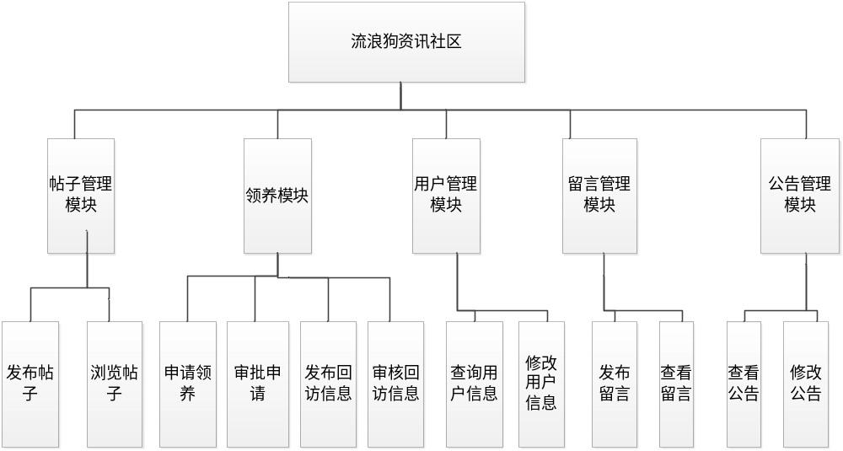
图3.1系统功能结构图

3.2.2 系统架构
本系统总体架构共分为四层，客户端采用H5,CSS,JS,Jquey和Bootstrap来展示系统界面；控制层负责处理主要业务逻辑，视图解析，分发和处理客户端请求；数据层主要用于数据的持久化处理，同时为其他层提供数据支持。公共层负责处理身份验证，邮件发送，定时任务和在线聊天的服务支持，以供其他层调用。系统整体架构图如图3.2所示：
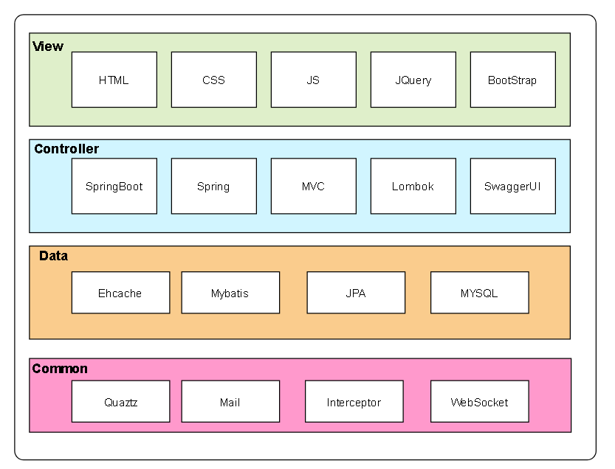
图3.2 服务端系统架构图

3.3 数据库设计

3.3.1 概念结构设计
本系统中所含实体类有用户，帖子，领养信息，回访信息，帖子评论信息，犬种信息，地区信息，公告信息。其中公告信息实体类不涉及主要业务关系。其余实体类之间关系如图3.3所示。
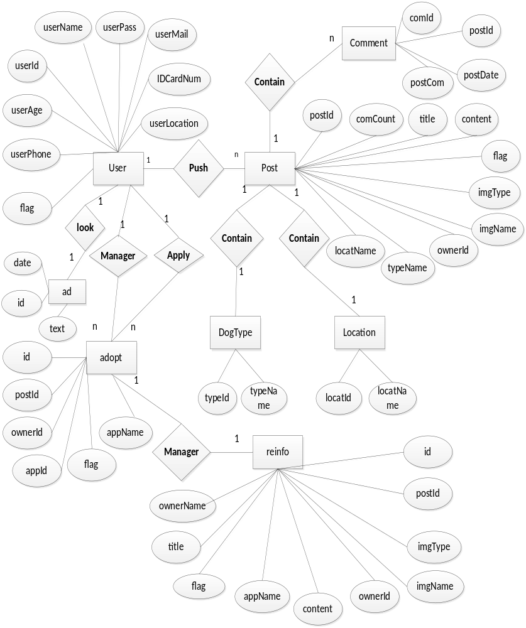图3.3 E-R图

3.3.2 表的详细设计
通过对领域对象、业务对象及对象间关联的分析，对本系统的数据库表进行了设计，如表3.1-表3.8所示。本系统数据库管理采用MySQL。
（1）用户信息表(user)
用户信息表主要用于保存系统用户的信息，主要字段包括：用户ID、用户名、登录密码、用户年龄、用户电话、用户身份证、用户位置、用户标识、用户邮箱。表结构如表3.1所示。
表3.1 用户信息表（user）
列名 | 数据类型 | 长度 | 允许空 | 是否主键 | 说明
userId | int | 11 | 否 | 是 | 用户ID
userName | varchar | 12 | 否 | 否 | 用户名
userAge | varchar | 12 | 否 | 否 | 用户年龄
userPass | varchar | 255 | 否 | 否 | 用户密码
userPhone | varchar | 255 | 是 | 否 | 用户电话
IDCardNum | varchar | 255 | 是 | 否 | 用户身份证、
userLocation | varchar | 255 | 是 | 否 | 用户位置
flag | int | 255 | 是 | 否 | 用户标识
userEmail | varchar | 255 | 是 | 否 | 用户邮箱
（2）犬种信息表(dogtype)
犬种信息表主要用于保存犬种信息，主要字段包括：犬种信息Id、犬种信息。表结构如表3.2所示。
表3.2 犬种信息表（dogtype）
列名 | 数据类型 | 长度 | 允许空 | 是否主键 | 说明
typeId | int | 11 | 否 | 是 | 犬种信息Id
typeName | varchar | 255 | 否 | 否 | 犬种信息
（3）位置信息表(location)
位置信息表主要用于保存位置信息，主要字段包括：位置信息Id、位置信息。表结构如表3.3所示。
表3.3 位置信息表（location）
列名 | 数据类型 | 长度 | 允许空 | 是否主键 | 说明
locatId | int | 11 | 否 | 是 | 位置信息Id
locatName | varchar | 255 | 否 | 否 | 位置信息
（4）帖子信息表(post)
帖子信息表主要用于保存帖子信息，主要字段包括：帖子Id、帖子标题、帖子内容、图片类型、图片名称、犬种名称、发布者、位置信息、评论个数、帖子标识。表结构如表3.4所示。
表3.4 帖子信息表（post）
列名 | 数据类型 | 长度 | 允许空 | 是否主键 | 说明
postId | int | 11 | 否 | 是 | 帖子Id
title | varchar | 255 | 否 | 否 | 帖子标题
content | varchar | 255 | 否 | 否 | 帖子内容
imgType | varchar | 255 | 否 | 否 | 图片类型
imgName | varchar | 255 | 是 | 否 | 图片名称
typeName | int | 255 | 是 | 否 | 犬种名称

续表3.4 帖子信息表（post）
列名 | 数据类型 | 长度 | 允许空 | 是否主键 | 说明
ownerId | int | 255 | 是 | 否 | 发布者
locatName | int | 255 | 是 | 否 | 位置信息
comcount | int | 255 | 是 | 否 | 评论个数
flag | int | 255 | 是 | 否 | 帖子标识
（5）评论信息表(comment)
评论信息表主要用于保存评论信息，主要字段包括：评论信息Id、所评论帖子id、评论内容、评论日期。表结构如表3.5所示。
表3.5 评论信息表（comment）
列名 | 数据类型 | 长度 | 允许空 | 是否主键 | 说明
comId | int | 11 | 否 | 是 | 评论信息Id
postId | int | 11 | 否 | 否 | 所评论帖子Id
postCom | varchar | 255 | 是 | 否 | 评论内容
postDate | datetime | 6 | 是 | 否 | 评论日期
（6）领养信息表(adopt)
领养信息表主要用于保存领养信息，主要字段包括：收养信息Id、所领养帖子id、帖子发布者Id、申请者Id、申请者用户名、领养状态标识。表结构如表3.6所示。
表3.6 领养信息表（adopt）
列名 | 数据类型 | 长度 | 允许空 | 是否主键 | 说明
id | int | 11 | 否 | 是 | 收养信息Id
postId | int | 11 | 是 | 否 | 所领养帖子Id
ownerId | int | 11 | 是 | 否 | 帖子发布者Id
appId | int | 11 | 是 | 否 | 申请者Id
appName | varchar | 255 | 是 | 否 | 申请者用户名
flag | int | 255 | 是 | 否 | 领养状态标识
（7）回访信息表(reinfo)
回访信息表主要用于保存试领养状态领养人发布的回访信息，主要字段包括：回访信息Id、所领养帖子id、回访信息标题、图片类型、图片名、帖子发布者、帖子发布者用户名、申请者用户名、回访信息内容、回访标识。表结构如表3.7所示。
表3.7 回访信息表（reinfo）
列名 | 数据类型 | 长度 | 允许空 | 是否主键 | 说明
id | int | 11 | 否 | 是 | 回访信息Id
postId | varchar | 255 | 是 | 否 | 所领养帖子Id
title | varchar | 255 | 是 | 否 | 回访信息标题
imgType | varchar | 255 | 是 | 否 | 图片类型
imgName | varchar | 255 | 是 | 否 | 图片名称
ownerId | int | 11 | 是 | 否 | 帖子发布者
ownerName | varchar | 255 | 是 | 否 | 帖子发布者名称
appName | varchar | 255 | 是 | 否 | 申请者用户名
content | varchar | 255 | 是 | 否 | 回放信息内容
续表3.7 回访信息表（reinfo）
列名 | 数据类型 | 长度 | 允许空 | 是否主键 | 说明
flag | int | 255 | 是 | 否 | 回访状态标识
（8）公告信息表(ad)
公告信息表主要用于保存公告信息，主要字段包括：公告信息Id、公告内容、公告发布时间。表结构如表3.8所示。
表3.8 公告信息表（ad）
列名 | 数据类型 | 长度 | 允许空 | 是否主键 | 说明
id | int | 11 | 否 | 是 | 公告信息Id
text | varchar | 255 | 是 | 否 | 公告内容
date | varchar | 255 | 是 | 否 | 公告发布时间

3.4 用例实现

3.4.1 发布帖子用例实现
用户点击发布选项跳转至帖子发布页面，按照页面提示输入相关信息后发起发布帖子操作，后台经过Controller调用Service，Service调用Mapper最终将帖子信息存储到数据库中，保存完成后系统跳转至提示页面。发布帖子用例的实现顺序图如图3.4所示。
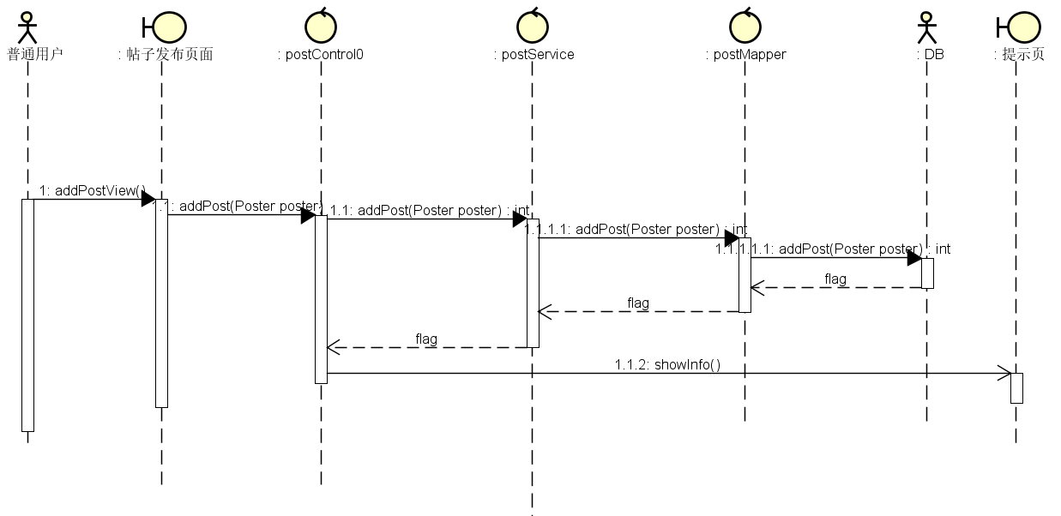
图3.4发布帖子用例顺序图

3.4.2 申请领养用例实现
用户点击帖子进入帖子详情页面，然后根据页面提示进行申请领养操作，前台将收养信息传到PostController，PostController调用PostService，PostService调用PostMapper去比对该用户是否已经处于试领养状态。如果不是，则再次层级调用记录该收养信息，并提示申请成功。否则不进行记录操作，直接提示申请失败。申请领养用例的实现顺序图如图3.5所示。
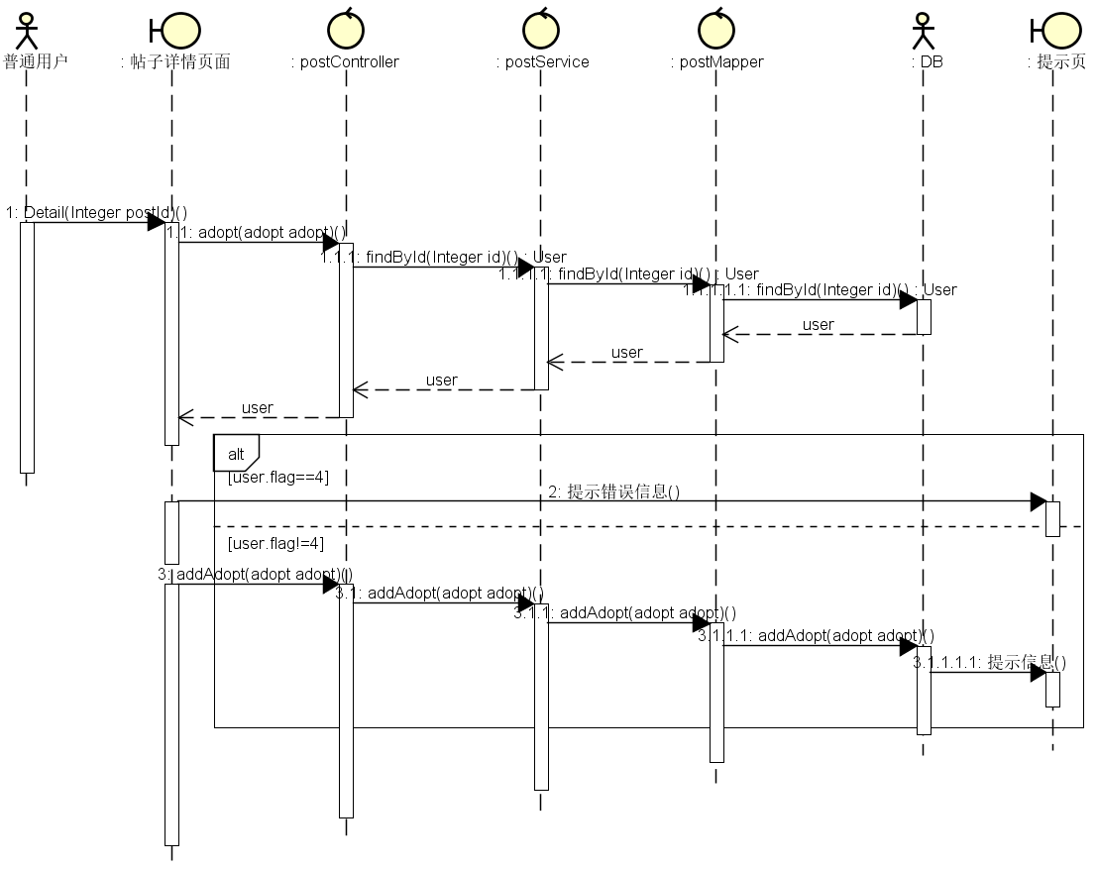
图3.5申请领养用例顺序图

3.4.3 同意试领养用例实现
发帖人进入审核页面，可以查看到试领养申请信息并可以对这些申请进行审核。选择其中一个审批同意后，通过UserController调用UserService，UserService调用UserMapper来改变用户状态和帖子状态，并调用工具类MailUitl进行邮件发送提醒。同意试领养用例的实现顺序图如图3.6所示。
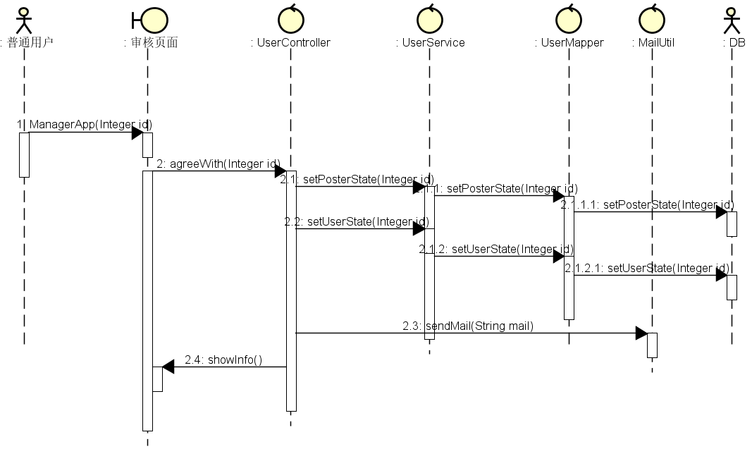
图3.6同意试领养用例顺序图

3.5 对象设计

3.5.1模块设计
本系统一共分为四大模块：controller模块负责请求接入，model模块存放业务实体，mapper和Reposity模块存放持久层处理对象，service模块存放业务层处理对象，controller模块依赖service模块，service模块依赖于mapper和Reposity模块，运行时由容器负责匹配、注入接口的具体实现，各模块间依赖关系如图3.7所示。
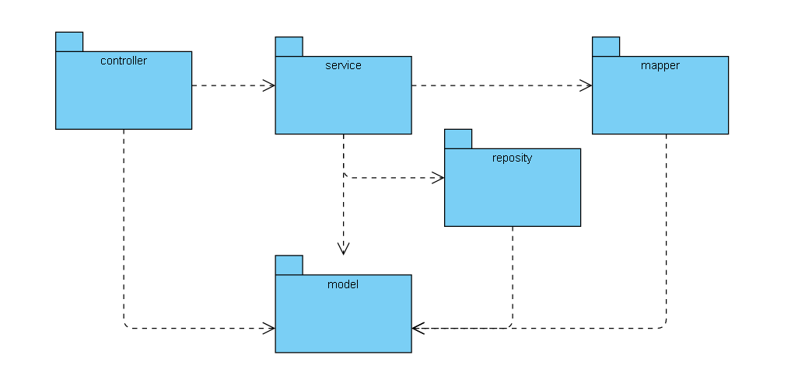
图3.7模块依赖关系图

3.5.2业务实体类的设计
业务实体包括流浪狗资讯社区系统主要业务中涉及到的独立实体，业务实体设计及各个业务实体之间的关系如图3.8所示。
图3.8业务实体及实体间关系图

3.5.3业务处理类的设计
（1）帖子业务类的设计
系统中所有业务实体间业务关系由业务对象负责维护，帖子业务对象设计及各个业务对象之间的关系如图3.9所示。
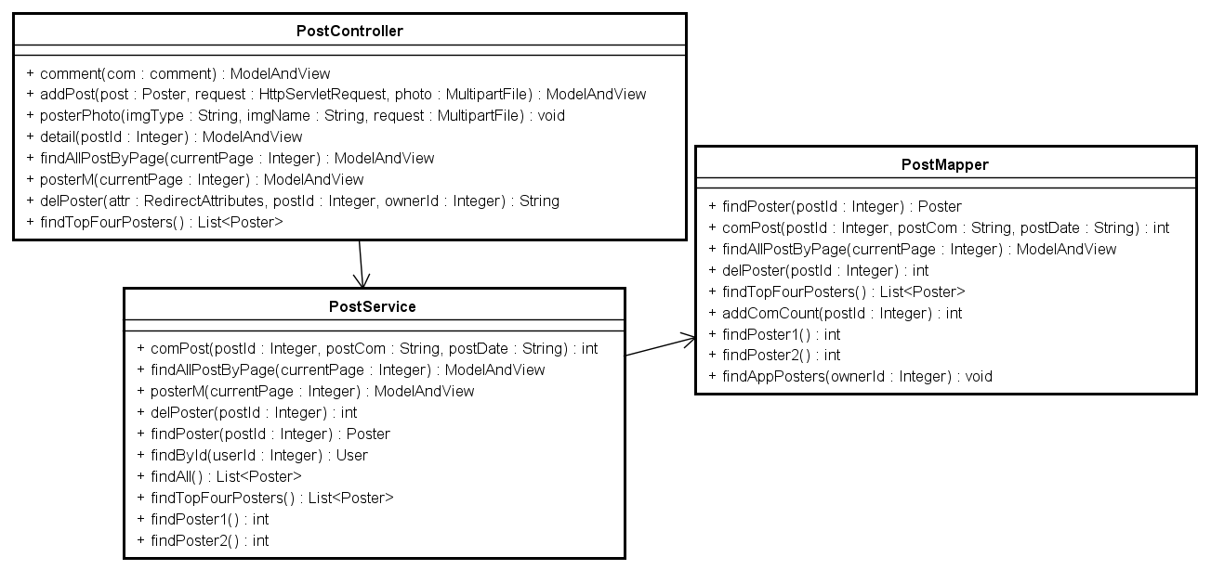
图3.9帖子业务对象关系图
（2）用户业务类的设计
用户业务对象设计及各个业务对象之间的关系如图3.10所示。
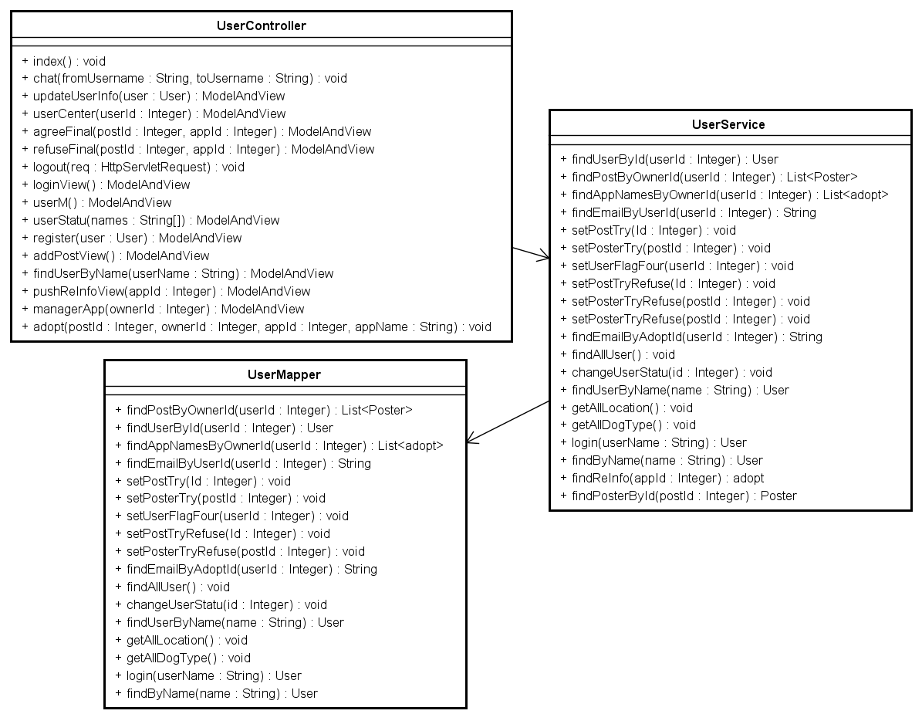
图3.10用户业务对象关系图

3.5.4类的描述
（1）model包中类的描述
model包中类的描述如表3.9-3.15所示。
表3.9用户类的描述
类名 | 属性/方法 | 描述
User | Integer userId | 用户编号
User | String username | 用户名
User | String userPass | 用户密码
User | String userAge | 用户年龄
User | String userEmail | 用户邮箱
User | String userPhone | 用户电话
User | String userLocation | 用户位置
User | Ineger flag | 用户标识符
表3.10 帖子类的描述
类名 | 属性/方法 | 描述
Poster | Integer postId | 帖子编号
Poster | String title | 帖子标题
Poster | String content | 帖子内容
续表3.10 帖子类的描述
类名 | 属性/方法 | 描述
Poster | Integer locatName | 地区名字编号
Poster | Integer typeName | 类型名字编号
Poster | ownerId | 发布者编号
Poster | dogType dogTypeInfo | 犬种信息
Poster | LocationInfo | 位置信息
Poster | String imgType | 照片类型
Poster | String imgName | 照片名字
表3.11 回访信息类的描述
类名 | 属性/方法 | 描述
reInfo | Integer id | 收养信息编号
reInfo | Integer postId | 被收养帖子编号
reInfo | String title | 被收养帖子标题
reInfo | String imgName | 被收养帖子图片名字
reInfo | String imgType | 被收养帖子图片类型
reInfo | Integer ownerId | 被收养帖子发布者编号
reInfo | String ownerName | 被收养帖子发布者名字
reInfo | String appName | 领养者名字
reInfo | String content | 被收养帖子内容
reInfo | Integer flag | 领养标识
表3.12 收养信息类的描述
类名 | 属性/方法 | 描述
adopt | Integer id | 收养信息编号
adopt | Integer postId | 所收养帖子编号
adopt | Integer ownerId | 帖子发布者编号
adopt | Integer appId | 申请者编号
adopt | String appName | 申请者名字
adopt | Integer flag | 申请状态
表3.13 犬种和地区信息类的描述
类名 | 属性/方法 | 描述
dogType | typeId | 犬种信息编号
dogType | typeName | 犬种名称
location | locatId | 位置信息编号
location | locatName | 位置名称
表3.14 评论信息类的描述
类名 | 属性/方法 | 描述
comment | Integer comId | 评论编号
comment | Integer postId | 所评论帖子编号
comment | String postCom | 评论信息
comment | String postDate | 评论日期
表3.15 公告信息类的描述
类名 | 属性/方法 | 描述
ad | Int id | 公告编号
ad | String text | 公告信息
ad | String date | 公告发布时间
（2）controller包中类的描述
controller包中类的描述如表3.16-3.17所示。
表3.16 userController类的描述
类名 | 属性/方法 | 描述
UserController | Index():ModelAndView | 用户首页及相关信息展示
UserController | chat(fromUserName:String,toUserName:String): ModelAndView | 用于用户一对一交谈
UserController | updateUserInfo(user:User): ModelAndView | 更新用户个人信息
UserController | userCenter(userId:Integer): ModelAndView | 进入个人中心页面及查询相关信息
UserController | agreeFinal(postId:Integer,appId:Integer): ModelAndView | 同意最终审核决定
UserController | refuseFinal(postId:Integer,appId:Integer): ModelAndView | 驳回最终审核决定
UserController | agree(postId:Integer,id:Integer,ownerId:Integer,attr:RedirectAttributes): ModelAndView | 同意试领养决定
UserController | confuse(postId:Integer,id:Integer,ownerId:Integer,attr:RedirectAttributes): ModelAndView | 驳回试领养决定
UserController | Logout(req:HttpServletRequest):ModelAndView | 用户注销操作
UserController | loginView():ModelAndView | 进入登录页面
UserController | userM():ModelAndView | 进入用户管理页面
UserController | userStatus(names:String[]):ModelAndView | 修改用户状态
UserController | register(User user):ModelAndView | 用户注册
UserController | addPostView():ModelAndView | 用户进入发布页面
UserController | Login(username:String,userPass:String,req:HttpServletRequest):ModelAndView | 普通用户登录
UserController | adLogin(username:String,userPass:String,req:HttpServletRequest):ModelAndView | 管理员用户登录
UserController | findUserByName(userName:String):ModelAndView | 根据用户名查找用户
UserController | pushReinfoView(appId:Integer):ModelAndView | 根据用户Id进入回访信息发布页面
UserController | managerApp(ownerId:Integer):ModelAndView | 审核申请信息
UserController | Adopt(postId:Integer,ownerId:Integer,appId:Integer,appName:String) | 发出领养申请
表3.17 posterController类的描述
类名 | 属性/方法 | 描述
PostController | Comment(com:comment):ModelAndView | 评论帖子
PostController | addPost(post:Poster,request: HttpServletRequest,photo:MultipartFile):ModelAndView | 发布帖子
PostController | posterPhoto(imgType:String,imgName:String,request:MultipartFile):void | 显示图片
PostController | Detail(postId:Integer):ModelAndView | 显示帖子详情
PostController | findAllPostByPage(currentPage:Integer):ModelAndView | 根据页码分页显示帖子列表
PostController | PosterM(currentPage:Integer):ModelAndView | 根据页码分页显示帖子列表
PostController | delPoster(postId:Integer,ownerId:Integer,attr:RedirectAttributes) | 删除帖子
PostController | findTopFourPosters():ModelAndView | 查询热门帖子信息
（3）service包中类的描述
service包中类的描述如表3.18-3.19所示。
表3.18 userService类的描述
类名 | 属性/方法 | 描述
userService | addQuestion(session:HttpSession, entity:Question): Map | 添加问题请求处理
userService | updateInfoById(userId : Integer, userAge : String, idCardNum : String, userPhone : String, userLocation : String, userPass : String, userEmail : String) : void | 更新个人信息
userService | findUserById(userId : Integer) : User | 根据用户ID查找用户
userService | findPostByOwnerId(userId : Integer) : List<Poster> | 根据用户Id查找帖子列表
userService | findAppNamesByOwnerId(userId : Integer) : List<adopt> | 根据用户信息查找帖子申请者名称
userService | findEmailByUserId(userId : Integer) : String | 根据用户Id查找用户邮箱
userService | setPostTry(Id : Integer) : void | 将帖子领养状态设为试领养状态
userService | setPosterTry(postId : Integer) : void | 将帖子状态设为试领养状态
userService | setUserFlagFour(userId : Integer) : void | 将用户状态设为试领养状态
userService | setPostTryRefuse(Id : Integer) : void | 驳回试领养信息的试领养状态
userService | setPosterTryRefuse(postId : Integer) : void | 驳回帖子的试领养状态
userService | findEmailByAdoptId(userId : Integer) : String | 根据收养者Id查找该用户邮箱
userService | findAllUser() : void | 查找所有用户信息
userService | changeUserStatu(id : Integer) : void | 改变用户状态
userService | findUserByName(name : String) : User | 根据用户名查找用户
userService | register(userName : String, userPass : String, userAge : String, userPhone : String, idCardNum : String, userLocation : String, userEmail : String) : int | 注册
userService | getAllLocation() : void | 得到所有位置信息
userService | getAllDogType() : void | 得到所有犬种信息
userService | login(userName : String) : User | 登录
userService | findByName(name : String) : User | 根据用户名查找用户
userService | findReInfo(appId : Integer) : adopt | 根据申请者ID查询回访信息
userService | findPosterById(postId : Integer) : Poster | 根据帖子Id查找帖子信息
表3.19 posterService类的描述
类名 | 属性/方法 | 描述
posterService | comPost(postId : Integer, postCom : String, postDate : String) : int | 评论帖子
posterService | findById(userId : Integer) : User | 根据用户Id查找用户
posterService | posterM(currentPage : Integer) : ModelAndView | 分页查询帖子
posterService | delPoster(postId : Integer) : int | 根据帖子Id删除帖子
posterService | findPoster(postId : Integer) : Poster | 根据帖子Id查找帖子
续表3.19 posterService类的描述
类名 | 属性/方法 | 描述
PostService | findAllPostByPage(currentPage : Integer) : ModelAndView | 分页查询帖子
PostService | addPost(title : String, content : String, imgType : String, imgName : String, typeName : Integer, locatName : Integer, ownerId : Integer) : ModelAndView | 发布帖子
PostService | findTopFourPosters() : List<Poster> | 查找评论数量最多的四个帖子信息
PostService | findPoster1() : int | 查找申请状态帖子数量
PostService | findPoster2() : int | 查找领养成功帖子数量

第4章 系统实现

4.1 核心功能实现
本社区核心业务功能为完整的一套领养流程：
用户登录后，可发布流浪狗资讯信息，发布后帖子可被其他用户浏览。发布帖子页面如图4.1所示。
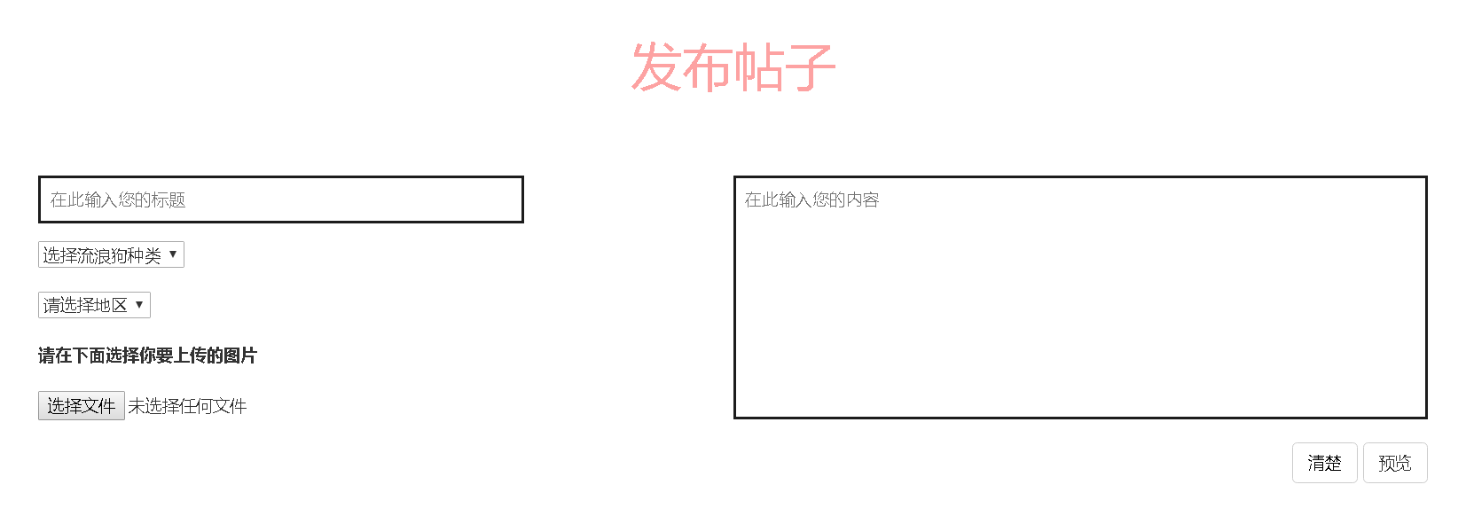
图4.1发布帖子信息页面
如果其他用户对此流浪狗有领养意向即可发出领养申请，页面如图4.2所示：
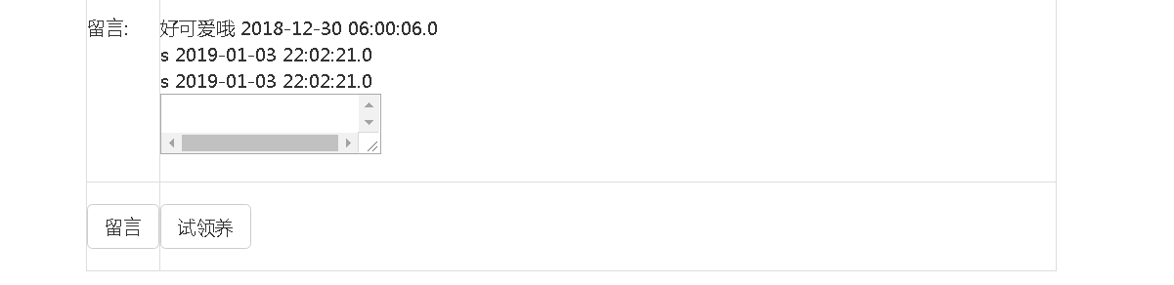
图4.2申请领养页面
其他用户申请领养后，帖子发布者即可到个人中心查看申请并审批，页面如图4.3所示：
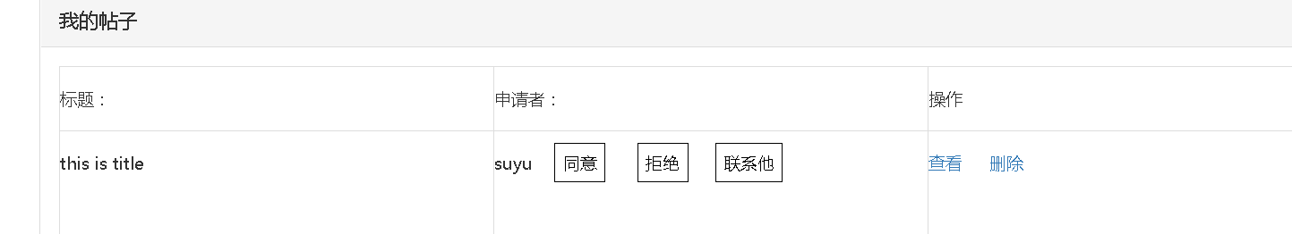
图4.3审核领养页面
点击同意后即可进入试领养状态，在该状态下点击回访，即可自动生成相关信息并可根据系统提示填写相关数据发布回访信息，页面如图4.4所示：
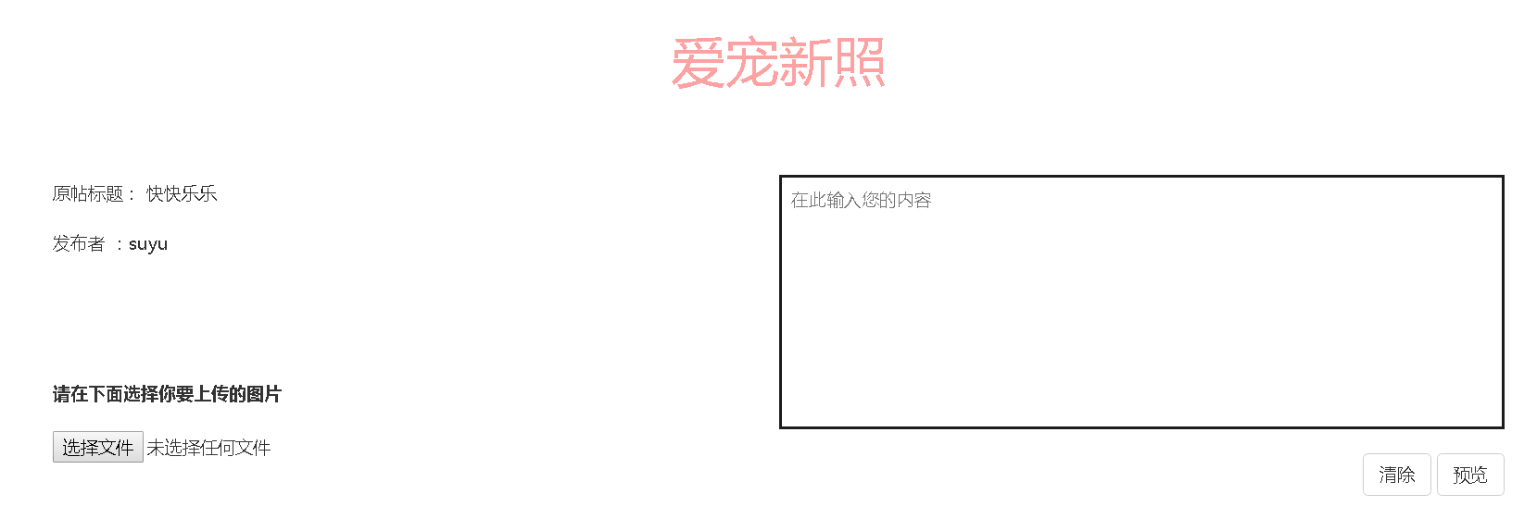
图4.4发布回访信息页面
关键代码如下：
public ModelAndView pushReInfoView(Integer appId)
{
ModelAndView mv= new ModelAndView();
adopt adoptInfo = userService.findReInfo(appId);
if(adoptInfo==null)
{
mv.addObject("url", "抱歉");
mv.addObject("execption","您还没有试领养中的宠物");
mv.setViewName("ErrorPage");
}
else{
System.out.println(adoptInfo.getPostId());
Poster posterInfo =userService.findPosterById(adoptInfo.getPostId());
if(posterInfo==null)
{
mv.addObject("url", "抱歉");
mv.addObject("execption","您还没有试领养中的宠物");
mv.setViewName("ErrorPage");

}else
{
User userInfo=userService.findUserById(posterInfo.getOwnerId());
mv.setViewName("addReInfo");
mv.addObject("userInfo", userInfo);
mv.addObject("posterInfo", posterInfo);
mv.addObject("adoptInfo", adoptInfo);
}

}
return mv;
}
试领养用户发布回访信息后，发帖人可在审核界面查看回访内容，查看过后就可以进行最终的同意或驳回决定。此外，系统会在同意申请之日起第七天发送邮件提醒申请者发布回访信息，页面如图4.5和图4.6所示：
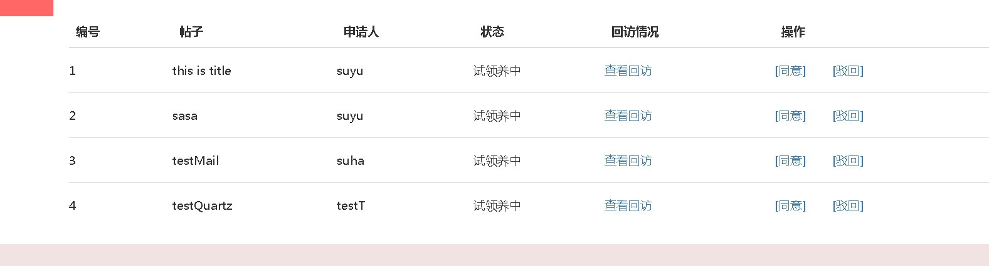
图4.5查看回访信息及审核页面

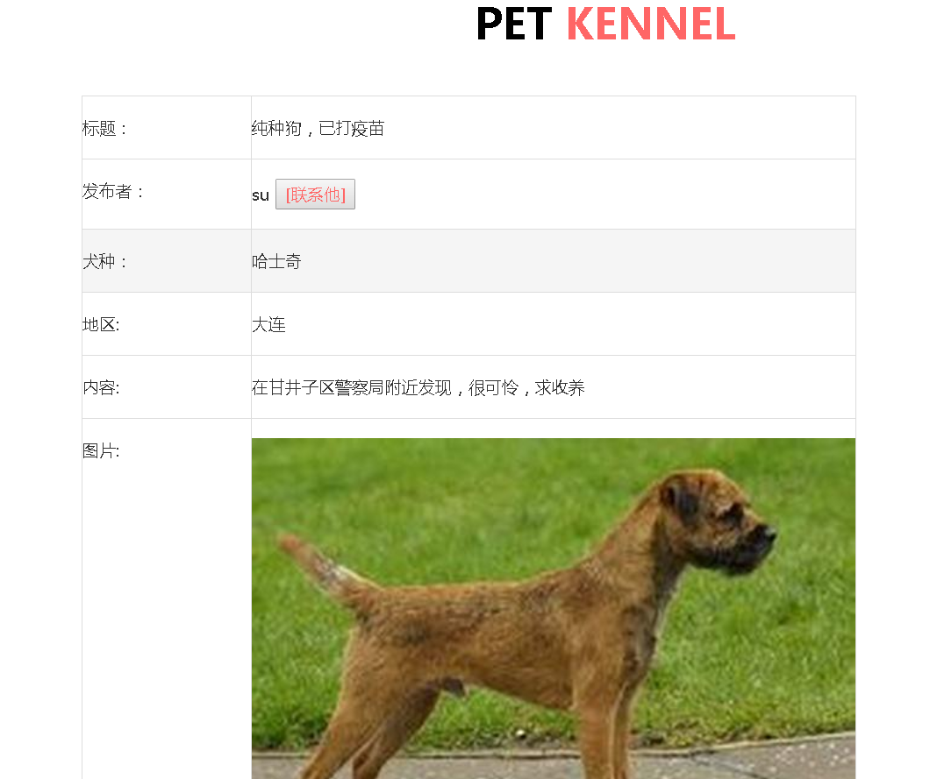
图4.6回访信息详情页面
定时任务关键代码如下：
JobDetail jobDetail = JobBuilder.newJob(QuartzDemo.class).build();
String cronString ="0 0 0 1/7 * ?";
SchedulerFactory factory= new StdSchedulerFactory();
// 触发器
TriggerBuilder<Trigger> triggerBuilder = TriggerBuilder.newTrigger();
// 触发器名,触发器组
triggerBuilder.withIdentity("su", "suGroup");
triggerBuilder.startNow();
// 触发器时间设定
triggerBuilder.withSchedule(CronScheduleBuilder.cronSchedule(cronString));
// 创建Trigger对象
CronTrigger trigger = (CronTrigger) triggerBuilder.build();
Scheduler scheduler = factory.getScheduler();
scheduler.scheduleJob(jobDetail,trigger);
scheduler.start();

4.2 关键技术难点与解决方案
技术难点一：用户申请后，定期提醒用户发布回访信息。
解决方案:使用Quartz定时发送邮件通知试领养中的用户。
关键代码如下：
try {
MailUtils.sendMail(email, "您的试领养申请已被同意！");
} catch (AddressException e) {
e.printStackTrace();
} catch (MessagingException e) {
e.printStackTrace();
}
attr.addFlashAttribute("userId", ownerId);
JobDetail jobDetail = JobBuilder.newJob(QuartzDemo.class).build();
String cronString ="0 0 0 1/7 * ?";
SchedulerFactory factory= new StdSchedulerFactory();
TriggerBuilder<Trigger> triggerBuilder = TriggerBuilder.newTrigger();
triggerBuilder.withIdentity("su", "suGroup");
triggerBuilder.startNow();
triggerBuilder.withSchedule(CronScheduleBuilder.cronSchedule(cronString));
CronTrigger trigger = (CronTrigger) triggerBuilder.build();
Scheduler scheduler = factory.getScheduler();
scheduler.scheduleJob(jobDetail,trigger);
scheduler.start();
技术难点二：首页需要查询热门帖子，且访问量巨大，非常消耗资源。
解决方案：使用EhCache缓存技术，减少数据库访问以减少资源消耗。
关键代码如下：
<!-- 自定义缓存策略 -->
<cache name="posters"
maxElementsInMemory="10000"
eternal="false"
timeToIdleSeconds="120"
timeToLiveSeconds="120"
maxElementsOnDisk="10000000"
diskExpiryThreadIntervalSeconds="120"
memoryStoreEvictionPolicy="LRU">
技术难点三：实体类过多，实体类属性过多，每次更改属性都需要修改大量的构造方法。
解决方案：使用Lombok省略构造方法及访问器。
关键代码如下：
@NoArgsConstructor
@AllArgsConstructor
@Data
@Accessors(chain=false)
public class adopt implements Serializable{
private Integer id;
private Integer postId;
private Integer ownerId;
private Integer appId;
private String appName;
private Integer flag;
}
技术难点四：由于帖子过多导致的在页面中的展示问题。
解决方案：利用JPA的分页功能进行分页处理。
关键代码如下：
Pageable pageable = new PageRequest(currentPage,10, Sort.Direction.ASC,"postId");
Page<Poster> posterS = postService.findAll(pageable);
int totalPage=posterS.getTotalPages();
List<Poster> posters = posterS.getContent();
技术难点五：为方便用户交流，需实现一对一交流功能
解决方案：利用webSocket和ConcurrentHashMap进行点对点信息推送。
关键代码如下：
private static void sendMessageToPerson(String msg) {
PTPSessions.forEach((name, session) -> {
try {
if(name.equals(toName)||name.equals(fromName))
{
session.getBasicRemote().sendText(msg);
}
} catch (IOException e) {
e.printStackTrace();
}
});
}
技术难点六：由于大部分操作都需要用户登录为前提，否则就会带来数据库空字段问题。
解决方案：利用SpringBoot+拦截器的方式拦截游客的部分请求。
关键代码如下：
public boolean preHandle(HttpServletRequest request, HttpServletResponse response, Object handler) throws ServletException {
if(request.getSession().getAttribute("LoginUser")==null) {
try {
request.setAttribute("url", "操作失败");
request.setAttribute("exception", "请先登录");
request.getRequestDispatcher("/Error").forward(request, response);
} catch (IOException e) {
e.printStackTrace();
}
return false;
}
return true;
}

第5章 系统测试
流浪狗资讯社区的测试本着及早接入的原则，因此早在需求阶段测试人员就对需求的覆盖度、数据模型的正确性都进行了相应的验证测试，在系统开发过程中进行了单元测试和SwaggerUI接口测试，在集成阶段进行了集成测试，并且在整个系统开发完成后又针对功能性方面进行了系统测试。由于篇幅的限制，下面主要围绕功能测试用例、性能测试和测试总结三个方面进行说明。

5.1 功能测试
本系统在开发阶段已通过SwaggerUI可视化接口测试功能对核心功能进行自我测试，在实际环境中对领养模块、帖子模块两个核心模块进行了功能测试，测试设计如下所示。
（1）领养模块功能测试
领养模块测试包括申请领养，审批申请，发布回访信息。领养模块测试用例如表5.1-5.3所示。
表5.1 申请领养功能测试用例
用例  编号 | 测试用例描述 | 操作过程及数据 | 预期结果 | 测试结果
Adopt_01 | 用户浏览帖子详情 | 点击帖子列表中一个具体的帖子 | 系统跳转到帖子详情页面 | 系统跳转到帖子详情页面
Adopt_02 | 用户申请领养 | 点击我要领养按钮 | 系统提示已发出领养申请 | 系统提示已发出领养申请
表5.2 审批申请功能测试用例
用例  编号 | 测试用例描述 | 操作过程及数据 | 预期结果 | 测试结果
Manager_01 | 用户登录到个人中心 | 点击个人中心页面 | 系统跳转到个人中心页面 | 系统跳转到个人中心页面
Manager_02 | 用户浏览我发布的帖子信息 | 点击我的帖子 | 系统显示该用户下所有帖子和对应的申请者信息 | 系统显示该用户下所有帖子和对应的申请者信息
Manager_03 | 用户执行审核通过操作 | 点击同意按钮 | 系统页面刷新 | 系统页面刷新

表5.3 发布回访信息功能测试用例
用例编号 | 测试用例描述 | 操作过程及数据 | 预期结果 | 测试结果
Reinfo_01 | 用户进入回访信息页面 | 点击回访导航条 | 系统跳转至发布回访信息页面 | 系统跳转至发布回访信息页面
Reinfo_02 | 用户填写数据 | 按照系统提示，填写相关数据 | 数据可以填写，并且图片可以上传 | 数据可以填写，并且图片可以上传
Reinfo_03 | 用户执行预览操作 | 点击预览按钮 | 系统显示预览弹窗 | 系统显示预览弹窗
Reinfo_04 | 用户执行发布操作 | 点击发布 | 系统提示发布成功 | 系统提示发布成功
（2）帖子模块功能测试
帖子模块测试包括发布帖子，查看帖子详情，评论帖子。测试用例设计如表5.4-5.6所示。
表5.4 发布帖子信息功能测试用例
用例编号 | 测试用例描述 | 操作过程及数据 | 预期结果 | 测试结果
addPost_01 | 用户进入帖子发布页面 | 点击发布导航条 | 系统跳转至发布回帖子信息页面 | 系统跳转至发布回帖子信息页面
addPost_02 | 用户填写数据 | 按照系统提示，填写相关数据 | 数据可以填写，并且图片可以上传 | 数据可以填写，并且图片可以上传
addPost_03 | 用户执行预览操作 | 点击预览按钮 | 系统显示预览信息 | 系统显示预览弹窗
addPost_04 | 用户执行发布操作 | 点击发布 | 系统提示发布成功 | 系统提示发布成功
表5.5 发布回访信息功能测试用例
用例编号 | 测试用例描述 | 操作过程及数据 | 预期结果 | 测试结果
ShowPoster_01 | 用户进入帖子列表页面 | 点击帖子导航条 | 系统跳转至帖子列表信息页面 | 系统跳转至帖子列表信息页面
ShowPoster _02 | 用户选择具体帖子 | 点击任意一个帖子标题 | 系统跳转至详情页面 | 系统跳转至详情页面

表5.6 评论帖子功能测试用例
用例编号 | 测试用例描述 | 操作过程及数据 | 预期结果 | 测试结果
ComPost_01 | 进入帖子详情页面 | 点击某一具体帖子标题 | 系统跳转至详情页面 | 系统跳转至详情页面
ComPost_02 | 填写评论 | 按照系统提示填写评论信息 | 用户填写成功 | 填写成功
ComPost_03 | 添加评论 | 点击评论按钮 | 页面刷新并显示评论 | 页面刷新并显示评论

5.2 非功能测试
兼容性测试用例如表5.7所示。
表5.7 浏览器兼容性测试用例
测试用例名称 | 浏览器 | 测试结果
兼容性_001 | IE | 系统页面显示异常，但功能正常
兼容性_002 | Chrome | 系统运行一切正常
兼容性_003 | Firefox | 系统运行一切正常
性能测试用例如表5.8所示。
表5.8性能测试用例
场景 | 并发数量 | 测试点 | 测试结果
发布帖子 | 20 | 发布帖子的响应时间 | 2s
发布帖子 | 50 | 发布帖子的响应时间 | 2s
发布帖子 | 100 | 发布帖子的响应时间 | 7s
发布帖子 | 200 | 发布帖子的响应时间 | 10s
查看帖子 | 20 | 帖子详情页面的响应时间 | 2s
查看帖子 | 50 | 帖子详情页面的响应时间 | 2s
查看帖子 | 100 | 帖子详情页面的响应时间 | 4s
查看帖子 | 200 | 帖子详情页面的响应时间 | 7s
申请领养 | 50 | 50人同时申请领养的响应时间 | 5s
申请领养 | 100 | 100人同时申请领养的响应时间 | 10s

5.3 测试总结
测试用例对功能性及非功能性的测试点的覆盖。例如测试用例一共8个，其中功能性用例6个，性能用例1个，兼容性用例1个。
测试过程中一共发现缺陷2个，分别兼容性页面显示缺陷和性能缺陷，现在缺陷尚未修复。

第6章 结论与展望
流浪狗资讯社区系统采用SpringBoot+Bootstrap进行快速开发，在开发期间使用SwaggerUI进行在线接口测试。系统以实现一套完整的线上领养流程为基础扩展并完善了基本软件系统所需要的其他功能点。截至目前，本系统已经拥有一套完整的流浪狗领养流程和其他相关操作，作为一个流浪狗资讯社区，它具有以下优点：
(1)本系统已支持多个地区和犬种，同时管理员可以动态添加地区和犬种信息。
(2)本系统提供发帖功能、申请领养功能、试领养功能、回访信息发布功能、领养申请功能，这些功能相互协作为用户提供了一套完整的领养流程。
(3)本系统为用户提供在线聊天功能，用户可在社区内实现点对点对话。
(4)本系统应用缓存技术，极大程度缓解数据库压力，加快访问速度，提升用户体验。
同时，本系统仍存在许多问题需要改进：
(1)本系统发帖时只支持发布一张照片。
(2)在线聊天界面简陋，且不具备记录聊天内容功能，需要同时在线才可以进行沟通。
(3)对用户输入的数据只有简单的校验功能。
(4)未对试领养过程中领养申请被驳回的用户做出禁止再申请同一帖子的操作。
现阶段，本系统已经开发完成，但对于本系统中存在的缺陷和不足仍需改进。

参考文献
[1] 李亚丽,张国平,张青苗. 基于Spring MVC的工资管理系统的开发[J], 微型电脑应用, 2018, 34(11), 119-123
[2] 吴若飞. 用Java Web实现OA办公系统[J], 山东工业技术, 2018(23), 98-99
[3] 张雪敏. 浅议MVC设计模式在JavaWeb中的作用[J], 科技风, 2018(22), 58-59
[4] 刘瑾. 基于MVC的投票系统的实现[J], 电脑知识与技术, 2018,14(29), 117-118
[5] 乔岚. 基于MyBatis和Spring的JavaEE数据持久层的研究与应用[J], 信息与电脑(理论版), 2017(08), 73-76
[6] 武志强. 基于SpringMVC和MyBatis框架的理财规划系统的设计与实现[D].北京交通大学, 2016.
[7] 崔梦天,丁春晓. 基于JavaWeb的匿名社交软件的设计[J], 吉林师范大学学报(自然科学版), 2017, 38(03), 112-119
[8] 葛萌,欧阳宏基. 工厂设计模式的研究与应用[J], 计算技术与自动化, 2017,36(02), 136-140
[9] 李俊. 基于jsp的数据库开发技术研究[J], 才智, 2017(20), 265
[10] He Gui-lan,Wu Sheng,Yao Jun-Ping. Application of design pattern in the JDBC programming[P]. ,2013
[11] Gunawan Gunawan,Armin Lawi,Adnan Adnan. Analisis Arsitektur Aplikasi Web Menggunakan Model View Controller (MVC) pada Framework Java Server Faces[J]. Scientific Journal of Informatics,2016,3(1).
[12] 熊霞.基于SpringMVC框架的数控机床共享系统开发技术[J].时代农机,2018,45(02):110-111.

致 谢
回首整个毕业设计的完成过程，其中有许多我需要感谢的人，是他们的谆谆教诲使我能够顺利地完成这篇论文。
首先我要感谢我的毕设指导教师彭志豪老师。在毕设期间，彭老师总是尽职尽责地督促我们完成阶段性任务。每完成一个阶段性任务，彭老师都会耐心地审查并提出宝贵的建议。如果没有彭老师，我的毕设不会完成的如此顺利。
其次，我要感谢我的企业指导老师杨姗姗老师。在我碰到一些复杂的问题时，杨老师总是能从企业级应用的角度帮助我找到最好的解决方案。正是杨老师孜孜不倦的教诲才使得我的WEB系统更加稳定。
最后，我要感谢大学四年我所有的任课教师，是他们教会了我扎实的专业知识，是他们教给了我终身受用的人生道理，是他们培养了我解决问题的能力。在这里，我衷心的感谢各位教师的悉心教诲。
本次毕设选题阶段，我仍然选择最熟悉的WEB系统，但我没有一成不变地使用常用的技术框架，而是做出一些挑战性的创新。在毕设实现阶段，我充分应用了我大学四年所学习的专业知识和自主学习能力，对遇到的难点逐一攻破，虽然理想地完成了毕设任务，但项目中仍存在很大的提升空间。
最后，我再次衷心地感谢给予我帮助的各位老师。在未来的道路上，我会继续努力，提升自己的能力，为我热爱的母校增添一抹色彩。

大连东软信息学院
毕业设计（论文）原创承诺书
1、本人承诺：所提交的毕业设计（论文）是认真学习理解学校的《毕业设计（论文）工作规范》后，在教师的指导下，独立地完成了任务书中规定的内容，不弄虚作假，不抄袭别人的工作内容。
2、本人在毕业设计（论文）中引用他人的观点和研究成果，均在文中加以注释或以参考文献形式列出，对本文的研究工作做出重要贡献的个人和集体均已在文中注明。
3、在毕业设计（论文）中对侵犯任何方面知识产权的行为，由本人承担相应的法律责任。
4、本人完全了解学校关于保存、使用毕业设计（论文）的规定，即：按照学校要求提交论文和相关材料的印刷本和电子版本；同意学校保留毕业设计（论文）的复印件和电子版本，允许被查阅和借阅；学校可以采用影印、缩印或其他复制手段保存毕业设计（论文），可以公布其中的全部或部分内容。
5、本人完全了解《毕业（设计）论文工作规范》关于“学生毕业设计（论文）出现购买、他人代写、或者抄袭、剽窃等作假情形的，取消其学位申请资格；已经获得学位的，依法撤销其学位。取消学位申请资格或者撤销学位者，从处理决定之日起3年内，学校不再接受学生学位申请”的规定内容。
6、本人完全了解《学生手册》中关于在“毕业设计（论文）等环节中被认定抄袭他人成果者”不授予学士学位，并且“毕业学年因违纪受处分影响学位的学生不授予学士学位，并且无学士学位申请资格”的规定内容。
以上承诺的法律结果、不能正常毕业及其他不可预见的后果由学生本人承担！

学生本人签字：

2019年 3月 5日

